Nubes de Fuego.
1. Esto es sencillo , buscamos una imagen cualquiera, preferiblemente una imagen que contenga
muchas Nubes por ejemplo una imagen como esta.
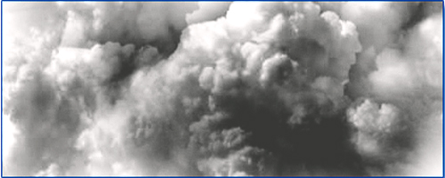
2. Vamos a IMAGEN > INDEXED COLOR y nos aseguramos que las configuraciones esten en
PALLET: EXACT - FORCED : BLACK AND WHITE ( esto es importante, algunas veces no sale a la primera)
también debemos asegurarnos que la casilla de TRANSPARENCY este tildada, si todo esta asi aplicamos (OK)
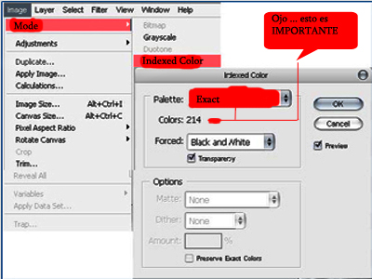
3.Regresamos a IMAGEN > MODE > COLOR TABLE selectamos BACK BODY y aceptamos (OK) en este punto
puedes jugar con la configuración pero ten en cuenta que el resultado puede variar ( eso es lo lindo
que tiene el PHOTOSHOP que nos permite la variación del diseño)
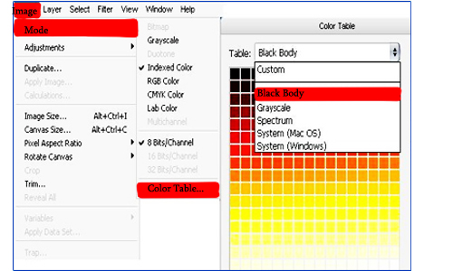
Bueno ya casi el trabajo es terminado, en este punto si no hay contradicciones y todo ha salido
bien deberías tener un resultado asi:
